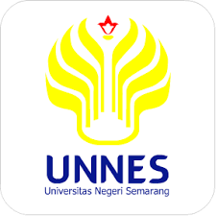
PROPOSAL PROGRAM KREATIVITAS MAHASISWA
JUDUL PROGRAM
“IMBAS SALAH TILANG”
( LIMBAH PLASTIK : PERMASALAHAN, TANTANGAN, STRATEGI, DAN PELUANG )
Sebagai Pemberdayaan Masyarakat Desa Cibuyur

BIDANG KEGIATAN :
PKM-M (PENGABDIAN KEPADA MASYARAKAT)

Diusulkan Oleh :
Ahmad Nofal Syefuloh 7101415247 / 2015
Yuli Setyawati 7101415104 / 2015
Inti Faatuzahro 8111414172 / 2014

UNIVERSITAS NEGERI SEMARANG
SEMARANG
2015
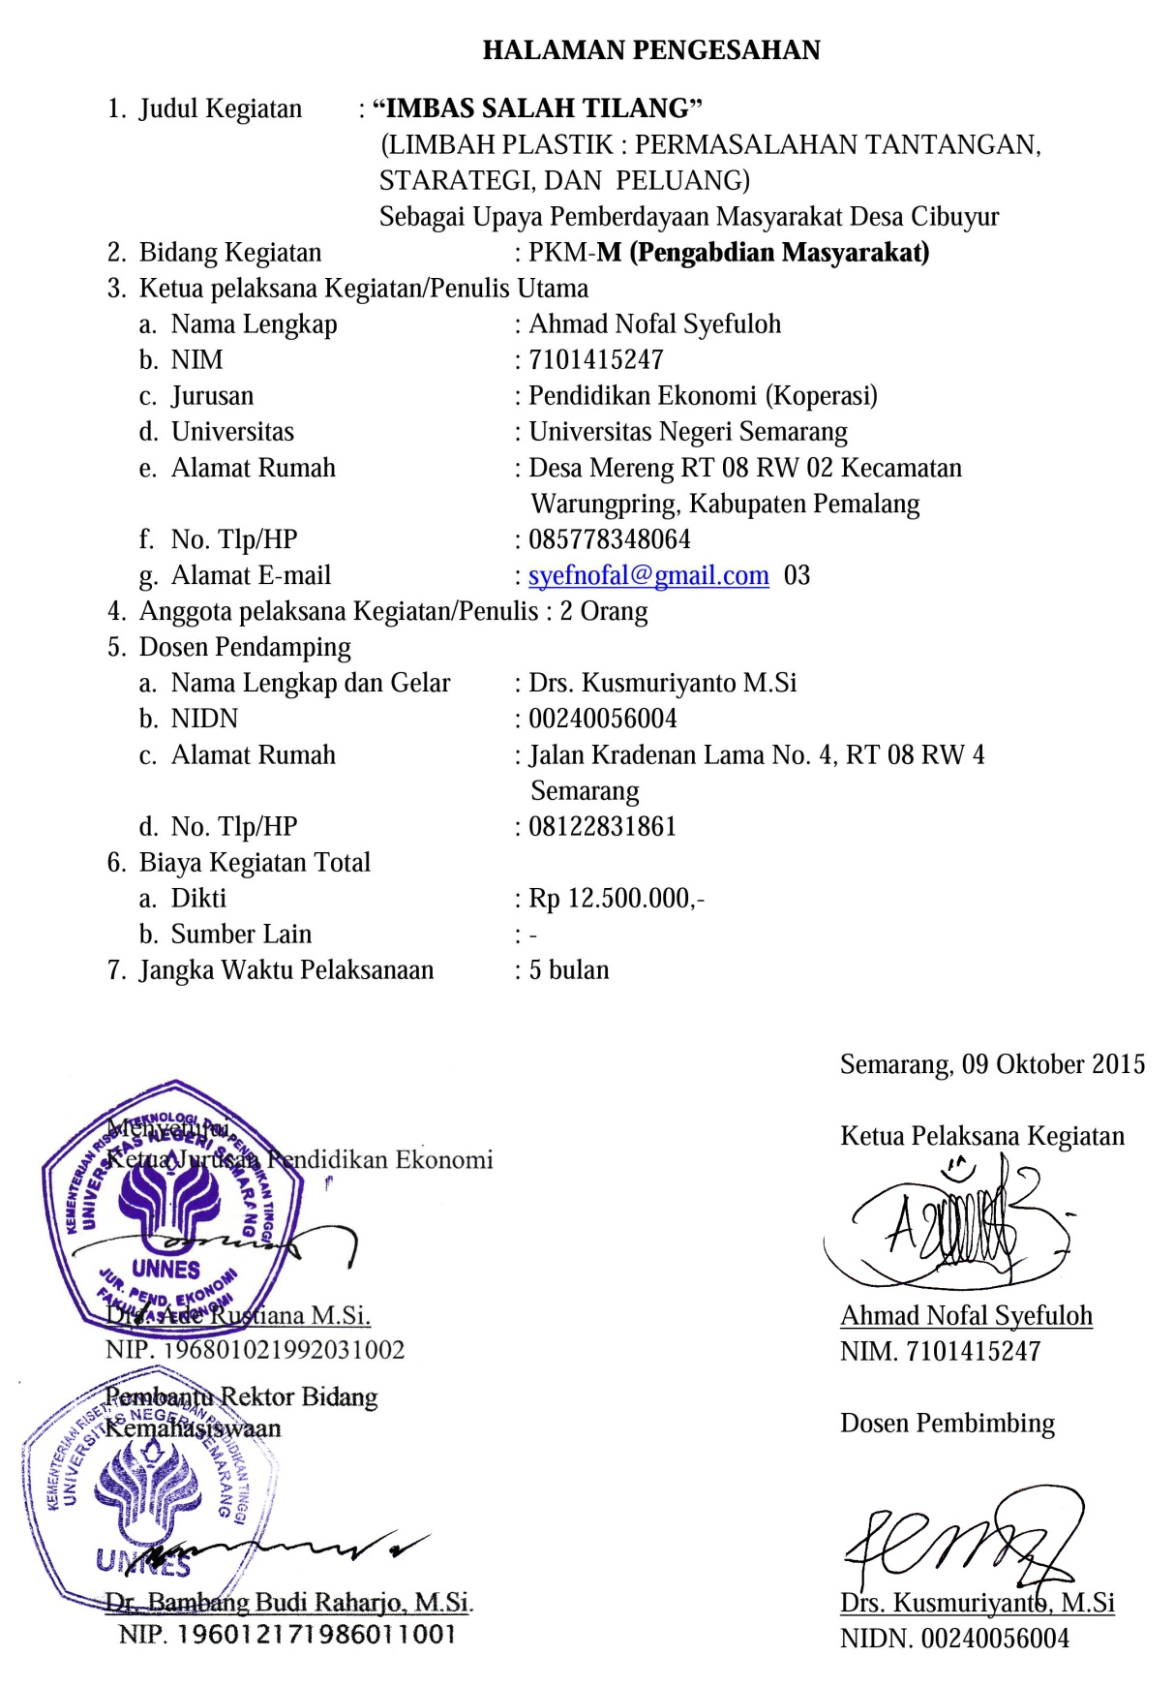
DAFTAR ISI
HALAMAN SAMPUL i
HALAMAN PENGESAHAN ii
DAFTAR ISI iii
RINGKASAN iv
BAB I PENDAHULUAN 1
  - Latar Belakang 1
  - Rumusan masalah 2
  - Tujuan 2
  - Luaran yang Diharapkan 2
  - Kegunaan Program 3
BAB II GAMBARAN UMUM MASYARAKAT SASARAN 5
BAB III METODE PELAKSANAAN 5
3.1.Tahap Persiapan 6
3.2.Tahap Sosialisasi 6
3.3.Tahap Pelaksanaan dan Praktik 6
3.4.Pemasaran Perdana Produk IMBAS SALAH TILANG 7
3.5.Tahap Akhir 8
BAB IV ANGGARAN BIAYA DAN JADWAL KEGIATAN 9
4.1. Anggaran Biaya 9
4.2. Jadwal Kegiatan 9
LAMPIRAN-LAMPIRAN 10
Lampiran 1. Biodata Ketua, Anggota dan Dosen Pembimbing 10
Lampiran 2. Justiﬁkasi Anggaran Kegiatan 15
Lampiran 3. Susunan Organisasi Tim Kegiatan dan Pembagian Tugas 16
Lampiran 4. Surat Pernyataan Ketua Kegiatan 17
Lampiran 5. Nota Kesepahaman MOU atau Pernyataan Kesediaan dari Mitra 18
Lampiran 6. Denah Detail Lokasi Mitra Kerja. 19

RINGKASAN
Plastik merupakan material yang banyak digunakan karena memiliki kelebihan dalam sifatnya yang ringan, transparan, tahan air serta harganya relatif murah dan terjangkau semua kalangan masyarakat. Segala keunggulan ini membuat plastik digemari dan banyak digunakan dalam setiap aspek kehidupan manusia.
Kebutuhan plastik setiap tahunnya terus mengalami peningkatan. Peningkatan tersebut berbanding lurus dengan limbah yang dihasilkan, sehingga munculah permasalahan-permasalahan baru. Permasalahan tersebut juga dirasakan oleh masyarakat Desa Cibuyur, Kecamatan Warungpring, Kabupaten Pemalang. Sayangnya, kurangnya pengetahuan dan kesadaran tentang pengolahan limbah membuat masyarakat Desa Cibuyur tidak dapat mengatasi masalah tersebut.
Hal ini yang menginspirasi penulis untuk membuat program ‘IMBAS SALAH TILANG’ adalah sebuah pelatihan manajerial limbah mulai dari pengolahan limbah hingga mengubah tantangan menjadi strategi dan peluang. Tim juga ingin menggiatkan kembali program 3R ( Reduce, Reuse, Recycle ).
Tujuan dari program ini adalah masyarakat mampu mengolah limbah menjadi berbagai produk yang inovatif baik bernilai guna maupun materi. Selain itu masyarakat juga diharapkan mampu menemukan peluang usaha mandiri di dalam permasalahan limbah plastik ini. Serta menjadikan program ini sebagai pembekalan keterampilan kepada masyarakat ( strategi ) dalam menghadapi MEA 2015.
Luaran yang diharapkan dari program ini adalah, masyarakat mampu menemukan solusi dari permasalahan yang mereka hadapi saat ini. Sementara dalam segi industri masyarakat diharapkan mampu mengelola industri ini menjadi lebih besar dan mampu bersaing dengan industri lain. Baik dari segi kualitas, pemasaran maupun pelayanan.
Pada akhirnya, program ini adalah sebagai wujud penerapan nyata Tim sebagai kader dari Kampus Konservasi. Serta dukungan Tim terhadap program Ekonomi kreatif.

Kata Kunci : Limbah, Plastik, 3R, Tantangan dan Peluang

BAB I PENDAHULUAN
  - Latar Belakang
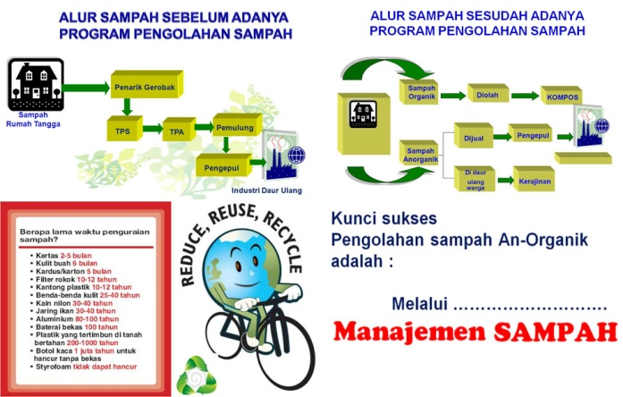
Kemajuan teknologi plastik membuat aktivitas produksi plastik terus meningkat. Hampir setiap produk menggunakan plastik sebagai kemasan atau bahan dasar. Material plastik banyak digunakan karena memiliki kelebihan dalam sifatnya yang ringan, transparan, tahan air serta harganya relatif murah dan terjangkau semua kalangan masyarakat. Segala keunggulan ini membuat plastik digemari dan banyak digunakan dalam setiap aspek kehidupan manusia.
Akibatnya jumlah produk plastik yang akan menjadi sampah pun terus bertambah. Setiap tahunnya limbah plastik menunjukkan peningkatan yang signifikan. Dari total konsumsi plastik yang sudah 5,4 juta ton pertahun, diperkirakan 80% berpotensi menjadi limbah. Jika keberadaan sampah plastik tersebut dibiarkan terus menerus tanpa ada upaya dalam penanganannya maka sudah dapat dipastikan penumpukan limbah plastik akan menjadi masalah yang besar, karena plastik sulit diurai oleh mikroorganisme.
Data tahun 2008 dari Deputi Pengendalian Pencemaran Kementrian Negara Lingkungan Hidup (KLH) menyebutkan setiap individu rata-rata menghasilkan 0,8 kg sampah setiap hari dengan kadar 50% nya plastik. Dengan asumsi sekitar 220 juta penduduk Indonesia, maka plastik yang tertimbun mencapai 26.500 ton/hari. Sedangkan jumlah timbunan sampah nasional diperkirakan mencapai 176.000 ton/hari. Dari total timbunan sampah nasional jumlah sampah yang diolah dengan didaur ulang hanya 5% atau setara 12.800 ton/hari.
Namun disisi lain, limbah plastik juga memiliki peluang dalam bidang industri. Telah banyak upaya dilakukan dalam rangka penanganan limbah plastik ini, seperti substitusi sebagian bahan bakunya dengan menggunakan bahan yang mudah diperbaharui (renewable). Upaya ini sudah diterapkan di beberapa negara seperti Itali, India, Jepang dan lainnya yang dikenal sebagai plastik mampu urai (Environmentally Degradable Plastic/EDP). Di Indonesia berbagai lembaga penelitian dan perguruan tinggi juga sudah mulai melakukan penelitian di bidang EDP ini seperti di ITB, P3FT LIPI, BBKKP maupun di BPPT sendiri.
Sementara untuk limbah plastik yang non-degradable sementara ini dilakukan upaya pendaur ulangan sebagai salah satu cara untuk mengurangi tingkat laju timbulannya, hal ini ditandai dengan banyaknya industri daur ulang limbah plastik. Keberadaan industri daur ulang limbah plastik di Indonesia telah memberikan nilai tambah bagi sebagain besar jenis sampah plastik dan mampu menciptakan suatu iklim usaha yang cukup menjanjikan serta mampu menyerap tenaga kerja yang cukup besar pula.
Berdasarkan penjelasan diatas maka penulis memiliki gagasan untuk mengadakan program “IMBAS SALAH TILANG” yang selaras dengan program Kementerian Negara Lingkungan Hidup, atau sekarang dikenal dengan Kementerian Kehutanan dan Lingkungan Hidup yaitu : 3R (Reduce, Reuse, Recycle) yang berorientasi pada manajemen limbah, mulai dari bagaimana limbah-limbah tersebut dikumpulkan, diolah menjadi bahan baku siap pakai, diproses menjadi barang jadi, baik menjadi barang yang bernilai estetika maupun berdaya guna. Dan pada akhirnya barang tersebut dapat juga menjadi produk yang bernilai materi dan mempunyai potensi dan daya saing yang kuat di dunia pemasaran. Jika industri pada umumnya menghasilkan limbah, maka industri ini justru sebaliknya, mengolah limbah menjadi barang yang bernilai. Selain itu, program ini juga diharapkan mampu membekali keterampilan kepada masyarakat untuk menghadapi MEA 2015.

  - Rumusan Masalah
Permasalahan yang dapat dimunculkan dalam program ini, antara lain :
- Bagaimana mensosialisasikan kepada masyarakat supaya ikut serta dalam program ini?
- Bagaimana memanfaatkan tantangan limbah plastik sebagai peluang?
- Bagaimana Tim PKM-M membangun Masyarakat Desa Cibuyur menjadi masyarakat yang mandiri?
- Bagaimana kelanjutan program ini bagi masyarakat?

  - Tujuan
Tujuan yang ingin dicapai dalam pelaksanaan program ini adalah :
- Mensosialisasikan dan melatih masyarakat untuk mengembangkan kreativitasnya dalam mengolah limbah menjadi produk yang bernilai.
- Memanfaatkan tantangan limbah plastik sebagai peluang.
- Membangun masyarakat Desa Cibuyur, Kec. Warungpring, Kab. Pemalang menjadi masyarakat yang mandiri.
- Menjadikan program ini sebagai salah satu sumber pendapatan masyarakat, peningkatan produktivitas dan menciptakan lapangan pekerjaan bagi masyarakat itu sendiri.
- Menanamkan nilai pentingnya menjaga lingkungan.
- Menggiatkan program 3R ( Reduce, Reuse, Recycle ).
- Mempersiapkan masyarakat Desa Cibuyur, Kec. Warungpring, Kab. Pemalang guna menghadapi MEA 2015.

  - Luaran yang Diharapkan
Luaran yang diharapkan melalui program ini :
- Masyarakat mampu mengolah limbah menjadi produk yang berdaya guna maupun bernilai Estetika serta mempunyai nilai materi.
- Masyarakat mampu menemukan peluang usaha atau produk yang akan di produksi dan dipasarkan.
- Masyarakat mampu mengembangkan industrinya menjadi industri yang lebih besar.
- Masyarakat mampu bersaing dengan industri lain baik dari segi kualitas, pemasaran dan pelayanan.
- Masyarakat bisa menyesuaikan diri dengan perkembangan IPTEK, sebagai perwujudan era Ekonomi kreatif.

  - Kegunaan Program
Manfaat yang diharapkan dari terlaksananya program ini adalah :
- Bagi Pemerintah
- Mengurangi angka permasalahan lingkungan karena pencemaran oleh limbah.
- Ikut membantu usaha pemerintah dalam mengurangi kegiatan impor dari barang sejenis.
- Mengurangi jumlah pengangguran dan kemiskinan.
- Mendukung pembangunan Ekonomi kreatif di Indonesia.
- Mempersiapkan masyarakat menghadapi MEA dengan pembekalan keterampilan.
- Bagi Masyarakat
- Menciptakan lapangan kerja untuk mereka sendiri.
- Mencerdaskan masyarakat mengenai pengolahan limbah.
- Terintegrasinya sistem pengolahan limbah.
- Terciptanya peluang usaha mandiri yang mengacu pada pengolahan limbah dan solusi permasalahan lingkungan.
- Mengajak masyarakat untuk berlomba-lomba dalam hal menciptakan produk yang kreatif dan inovatif.
- Menanamkan karakter yang cinta lingkungan.
- Bagi Akademisi
- Menambah wawasan tentang Industri Rumah Tangga (IRT)
- Menjalankan peranan nyata sebagai kader dari Kampus Konservasi.
- Meningkatnya kreativitas mahasiswa dalam bereksperimen dan menemukan hasil karya inovatif yang bermanfaat bagi masyarakat.
- Memantapkan jati diri intelektual mahasiswa sebagai cerminan masyarakat ilmiah.
- Bagi Lingkungan Alam
- Mengurangi pencemaran lingkungan karena limbah, agar terciptanya lingkungan yang sehat dan terawat.
- Mengurangi kemungkinan dampak yang lebih besar karena penumpukan limbah plastik.
- Menjaga kesuburan tanah, karena plastik merupakan bahan yang sulit terurai oleh mikroorganisme.

BAB II GAMBARAN UMUM MASYARAKAT SASARAN
Desa Cibuyur terletak di Kecamatan Warungpring, yang merupakan kecamatan terakhir dan paling dekat dengan perbatasan Kabupaten Pemalang-Tegal. Terletak pada 109⁰ 17’ 30’– 109⁰ 40’ 30’ Bujur Timur (BT) dan 8⁰52’ 30’ – 7⁰ 20’ 11’ Lintang Selatan (LS). Dengan ketinggian antara 924-1213 meter diatas permukaan laut. Temperatur Desa Cibuyur tidak banyak mengalami perubahan pada musim kemarau maupun penghujan, berkisar antara 30⁰C dengan rata-rata curah hujan selama 1 tahun sebesar 302 mm. curah hujan tertinggi berada pada Bulan Januari yaitu 739 mm, sedangkan curah hujan terendah berada di Bulan Juli, yaitu sebesar 47 mm.
Jumlah penduduk Desa Cibuyur sekitar 17.400 Jiwa. Dengan tingkat kepadatan penduduk sekitar 492 Orang per kilometer persegi. Mata pencaharian masyarakat desa ini mayoritas adalah petani, peternak, buruh bangunan, dan berkebun.
Nilai kekeluargaan dan gotong royong masih sangat kental di Desa ini. Masyarakat hidup rukun satu sama lain. Rasa toleransi, kebersamaan dan persatuan cukup menonjol sebagai nilai sosial dan budaya di Desa ini.
Salah satu potensi Desa Cibuyur adalah dimana melimpahnya jumlah penduduk dalam usia produktif. Namun, kurangnya lapangan pekerjaan membuat potensi tersebut tidak dapat di kembangkan.
Selain itu, masalah terhangat adalah tentang permasalahan lingkungan dikarenakan mulai menumpuknya sampah rumah tangga dan limbah produksi. Meskipun skalanya masih belum besar dan mengkhawatirkan, namun jika keadaan seperti ini dibiarkan terus berlanjut, maka bukan tidak mungkin lagi akan timbul masalah-masalah lain yang lebih besar dan mengancam ekosistem serta keberlangsungan kehidupan masyarakat.
Oleh karena itu, melalui program ini Tim berharap dapat membekali ilmu pengetahuan kepada masyarakat mengenai manajerial pengolahan limbah, agar masyarakat mampu mengubah tantangan limbah menjadi peluang dan strategi.

BAB III METODE PELAKSANAAN

Pelaksanaan program ini meliputi beberapa tahap di antaranya;

3.1.Tahap Persiapan
- Survey dan Observasi
Pada tahap ini Tim mengadakan kunjungan ke wilayah tujuan untuk mengetahui potensi yang dimiliki baik dari segi Sumber Daya Alam, Sumber Daya Manusia, kondisi wilayah, perilaku sosial dan budaya, permasalahan lingkungan, serta sarana dan prasarana.
- Pengadaan Alat dan Bahan
Pada tahap ini Tim melakukan pembelian alat yang akan digunakan pada saat pelatihan dan juga mempersiapkan bahan dari limbah, yang dikumpulkan dari masyarakat, dan mengambil langsung dari sekitar lingkungan yang berserakan.
- Kerjasama
Pada tahap ini Tim menghubungi dan menjalin mitra kesepahaman dengan Instansi dan Pemerintah Desa setempat terkait perizinan dan dukungan akan program ini untuk sekarang dan selanjutnya.

3.2.Tahap Sosialisasi
- Penyuluhan
Pada tahap ini Tim mulai mensosialisasikan program ke warga masyarakat dengan mengumpulkan berbagai organisasi kemasyarakatan khususnya organisasi wanita seperti ibu-ibu PKK, juga mengikut sertakan siswa-siswi SMA/SMK/sederajat melalui undangan resmi. Mereka diberi motivasi untuk mengembangkan potensi, untuk membangun masyarakat industri berbasis Ekonomi kreatif dengan mengetahui manfaat dan pentingnya bagi mereka selanjutnya. Khususnya Tim memberi gambaran tentang MEA, dimana mayoritas masyarakat masih buta mengenai MEA. Selain itu, kami juga menjelaskan hubungan program ini dengan strategi menghadapi MEA tersebut. Pada tahap ini pula Tim mulai mengumpulkan beberapa sampel limbah plastik dan menjelaskan bagaimana tantangan, peluang, dan strategi dibalik (limbah plastik) barang yang mereka anggap sudah tidak berguna lagi.

3.3.Tahap Pelaksanaan dan Praktik
Tim mengambil beberapa sampel dari macam-macam limbah plastik yang ada. Dan Tim juga membagi masyarakat dan organisasi kedalam kelompok kecil yang membuat kerajinan dengan jenis yang berbeda.
- Pelatihan produksi ( contoh: Botol bekas minuman )
- Cara perolehan limbah sebagai bahan baku
- Tim menggunakan sistem koperasi limbah. Dimana warga dengan antusias mengumpulkan limbah dengan ketentuan yang tim jelaskan pada tahap sosialisasi.
- Kemudian limbah di pilah berdasarkan kategori dan kebutuhan bakal bahan baku produk yang akan dibuat.
- Cara mengolah bahan menjadi produk jadi
- Tim membagikan panduan dan tutorial sebagai contoh bagi kelompok, masing-masing kelompok mendapatkan tutorial kerajinan yang berbeda-beda.
- Pola di gambar pada media bahan yang sebenarnya.
- Bahan di potong sesuai dengan pola yang telah digambar.
- Bahan di warnai dan dihias sesuai kreasi masing-masing kelompok.
- Cara mengemas
- Kemasan dibuat semenarik mungkin untuk menarik konsumen, Salah satu contohnya box transparant. Sekali lagi kreativitas mengambil peranan penting.
- Tim juga membuat brand dan logo kemasan sebagai pengenal.
- Pelatihan Distribusi
- Cara Pemasaran
- Sebagai pembukaan pemasaran, Tim membuka stand galeri di salah satu tempat pusat keramaian. Tim dengan bangga memamerkan dan menjelaskan hasil karya.
- Menitipkan di toko-toko mainan dan perabotan.
- Di pasarkan di pasar – pasar tradisional dan juga supermarket.
- Memasang iklan di internet melayani pembelian secara on – line dan off- line supaya mempermudah proses pembelian.
- Memasarkannya lewat internet (blog, facebook, twitter, kaskus, dan jajaring sosial yang lain).
Note:
Dalam pelatihan ini Tim fokus pada pendampingan cara memperoleh bahan, proses produksi, distribusi dan pemasaran.
Masing-masing kelompok kecil yang telah dibentuk diharuskan membuat satu produk yang baru atau produk lama yang di inovasikan. Pada tahap evaluasi Tim akan memberi hadiah bagi mereka yang mampu membuat produk yang inovatif dengan pemasaran lewat internet atau Online Shop.
  - Pemasaran Perdana Produk IMBAS SALAH TILANG
Pada tahap ini merupakan bagian dari pengukuran nilai jual produk dengan mempromosikan produk setelah pelatihan dan tim membangun stand di salah satu pusat keramaian di Kecamatan Warungpring. Tim memamerkan hasil-hasil karya selama pelatihan dalam bentuk galeri.
  - Tahap Akhir
- Tahap Evaluasi
Pada tahap ini, Tim mengukur keberhasilan program ini, dan evaluasi diadakan dengan melihat:
- Tingkat antusiasme dari masyarakat untuk mengikuti program ini dan menjalankan tugas Tim.
- Kemampuan mereka dalam menghasilkan produk dan sistem pemasarannya.
- Angka penjualan dari produk-produk yang dibuat.
- Menampung pendapat dari masyarakat untuk perbaikan program ini.
- Keberlanjutan masyarakat dalam mempraktikan apa yang sudah didapat selama program ini.
- Penyusunan Laporan
Penyusunan Laporan direncanakan akan dilakukan setelah kegiatan berakhir untuk melaporkan rangkaian dan hasil kegiatan secara institusi kepada penyedia dana program ini.

BAB IV BIAYA DAN JADWAL KEGIATAN
4.1. Anggaran Biaya
NO. | JENIS PENGELUARAN | BIAYA (Rp)
1. | Peralatan penunjang | 3.125.000
2. | Bahan habis pakai | 5.000.000
3. | Perjalanan | 3.125.000
4. | Lain-lain | 1.250.000
JUMLAH |  | 12.500.000

4.2. Jadwal Kegiatan
No. | Kegiatan | Bulan
No. | Kegiatan | 1 | 2 | 3 | 4 | 5
1. | Persiapan |  | √
2. | Survei Kondisi Sekitar Masyarakat | √
3. | Pelaksanaan Program Penelitian :
4. | a. Tahap Persiapan |  | √
 | b. Tahap Sosialisasi |  | √
 | c. Tahap Pelaksanaan dan Praktik |  | √ | √
 | d. Pemasaran perdana produk IMBAS  SALAH TILANG |  | √ | √
5. | Evaluasi |  |  | √ | √
6. | Penyusunan Laporan |  |  |  | √
7. | Laporan Akhir |  |  |  |  | √

LAMPIRAN-LAMPIRAN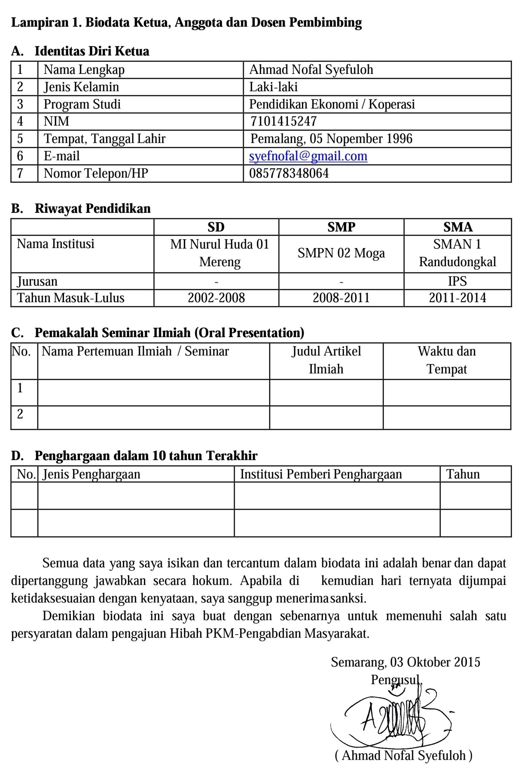
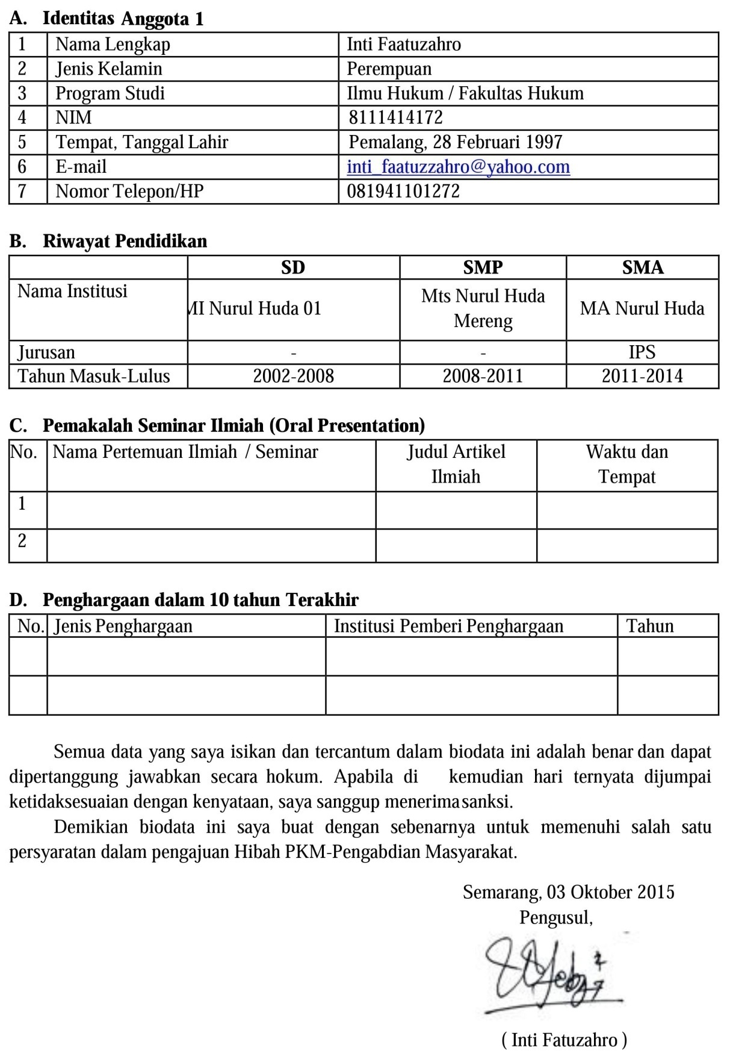

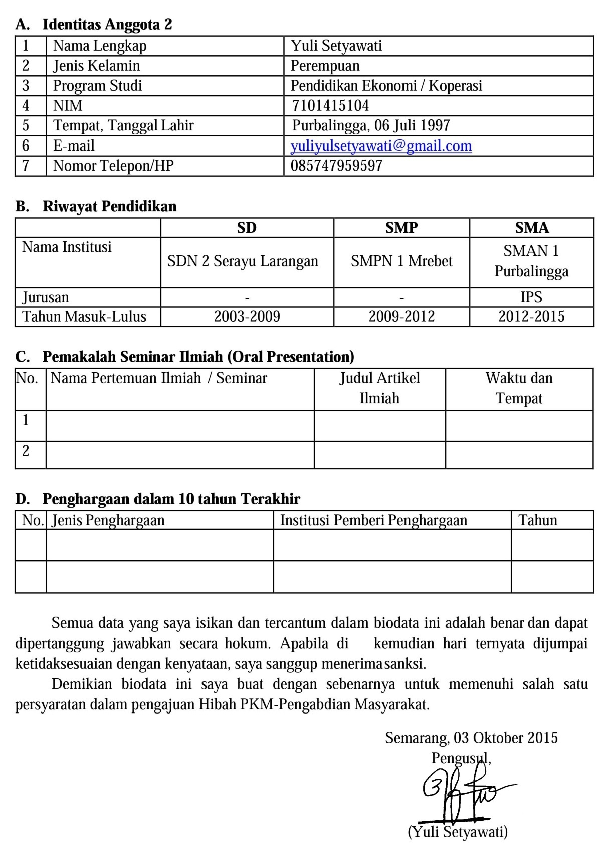
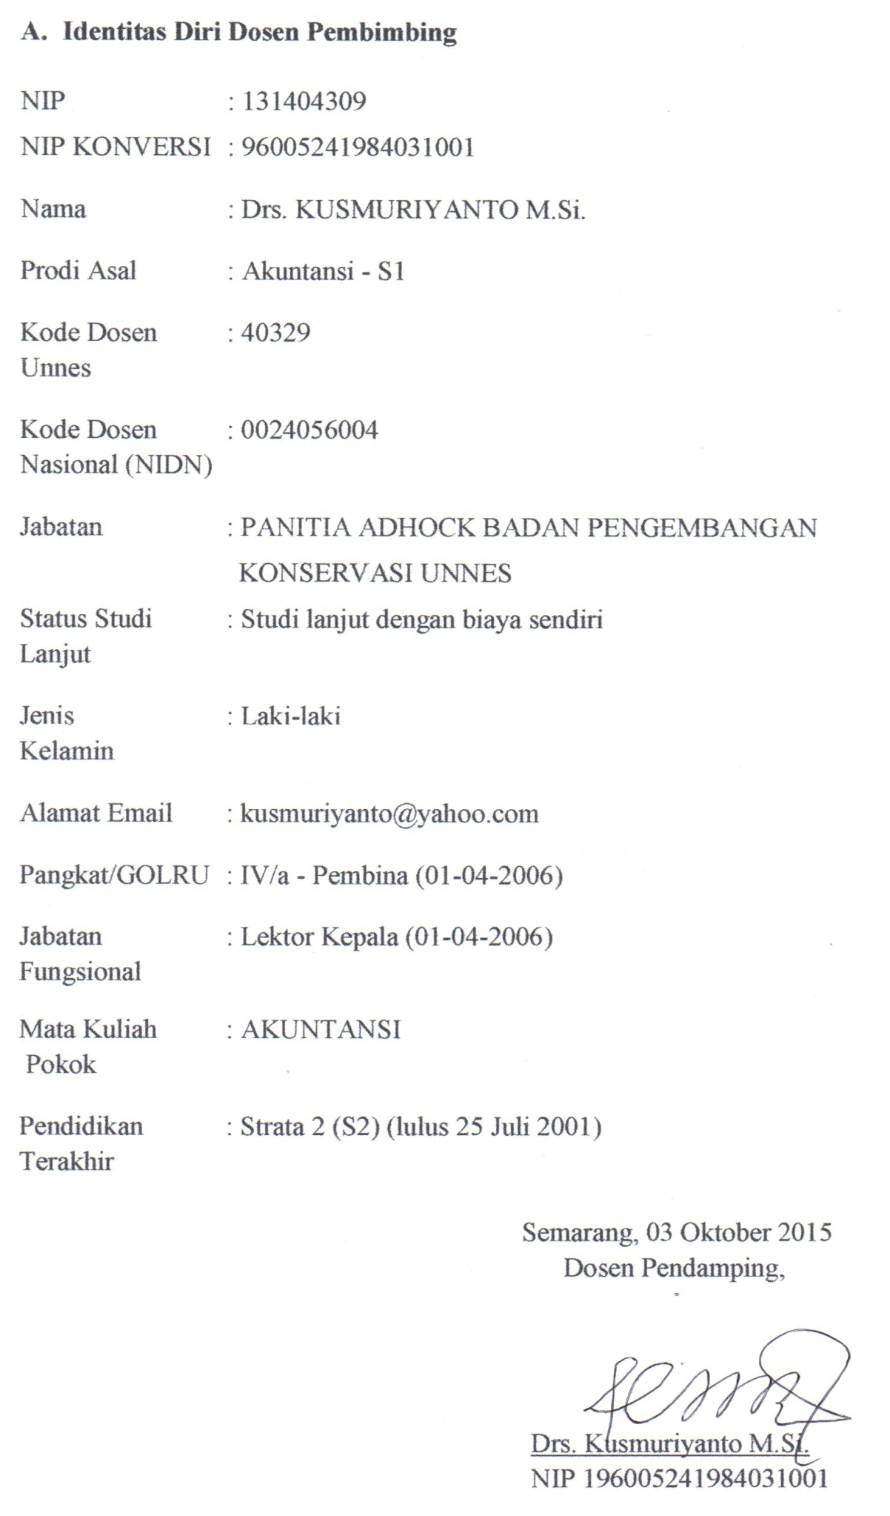
Lampiran 2. Justiﬁkasi Anggaran Kegiatan
            - Peralatan penunjang
Material | Justifikasi  Pemakaian | Kuantitas | Harga Satuan (Rp) | Keterangan
Sewa LCD + Proyektor | Sosialisasi | 1 | 200.000 | 200.000
Sewa LCD + Proyektor | Pelatihan | 1 | 200.000 | 200.000
Sewa Gedung | Pelatihan | 1 | 500.000 | 500.000
Sound System | Sosialisasi | 1 | 200.000 | 200.000
Sewa Kursi | Sosialisasi | 100 | 3500 | 350.000
Sewa Kursi | Pelatihan | 100 | 3500 | 350.000
Sewa Meja | Pelatihan | 20 | 5000 | 100.000
Sewa printer | Penyusunan laporan | 1 | 100.000 | 100.000
Sewa tenda kecil | Stand Pameran | 1 | 100.000 | 100.000
Gunting | Pelatihan | 20 | 8.500 | 170.000
Cutter | Pelatihan | 20 | 4.000 | 80.000
Alat Lem Tembak | Pelatihan | 1 | 55.000 | 55.000
Lampu Philip | Pelatihan | 5 | 28.000 | 140.000
Lampu Warna-warni | Pelatihan | 5 x 10 m | 50.000 | 250.000
Kabel | Pelatihan | 20 m | 1.500 | 30.000
Steker | Pelatihan | 10 | 5.000 | 50.000
Kuas | Pelatihan | 10 | 10.000 | 100.000
MMT | Pelatihan | 1 | 150.000 | 150.000
SUBTOTAL |  |  |  | 3.125.000

            - Bahan Habis Pakai
Material | Justifikasi  Pemakaian | Kuantitas | Harga Satuan (Rp) | Keterangan
ID Card Panitia | Sosialisasi | 3 | 5.000 | 15.000
Konsumsi Peserta | Sosialisasi | 100 | 10.000 | 1.000.000
Konsumsi Peserta | Pelatihan | 100 | 10.000 | 1.000.000
Souvernir | Pelatihan | 100 | 4.000 | 400.000
Hadiah untuk masyarakat | Evaluasi | 1 | 300.000 | 300.000
Kertas A4 | Penyusunan laporan | 1 rim | 70.000 | 70.000
Konsumsi panitia | Pelatihan | 3 | 25.000 | 75.000
Tinta Printer | Penyusunan Laporan | 1 | 100.000 | 100.000
Lem Alteko | Pelatihan | 40 | 7.500 | 300.000
Spidol | Pelatihan | 20 | 9.000 | 180.000
Cat plastik | Pelatihan | 3 | 45.000 | 135.000
Mika | Pelatihan | 40 | 2.000 | 80.000
Steroform | Pelatihan | 20 | 7.500 | 150.000
Stiker | Pelatihan | 50 | 5.000 | 250.000
Block Note + pulpen | Sosialisasi | 100 | 5.000 | 500.000
Pulsa/Komunikasi | Sosialisasi dan pelatihan | 3 | 50.000 | 150.000
Komisi Pembicara | Sosialisasi | 1 | 150.000 | 150.000
Sarung tangan lateks | Pelatihan | 5 PCS | 13.000 | 65.000
Lakban | Pelatihan | 10 | 8.000 | 80.000
SUBTOTAL |  |  |  | 5.000.000

            - Transportasi
Material | Justifikasi  Perjalanan | Kuantitas | Harga Satuan (Rp) | Keterangan
Semarang –Pemalang | Perizinan | 1 x 3 orang | 175.000 | 525.000
Pemalang – Randudongkal | Perizinan | 1 x 3 orang | 35.000 | 105.000
Randudongkal–  Cibuyur | Perizinan | 1 x 3 orang | 10.000 | 30.000
Semarang –Pemalang | Sosialisasi | 1 x 3 orang | 175.000 | 525.000
Pemalang – Randudongkal | Sosialisasi | 1 x 3 orang | 35.000 | 105.000
Randudongkal–  Cibuyur | Sosialisasi | 1 x 3 orang | 10.000 | 30.000
Semarang - sekitarnya | Pembelian Peralatan | 1 x 3 orang | 50.000 | 150.000
Semarang –Pemalang | Pelatihan | 1 x 3 orang | 175.000 | 525.000
Pemalang – Randudongkal | Pelatihan | 1 x 3 orang | 35.000 | 105.000
Randudongkal–  Cibuyur | Pelatihan | 1 x 3 orang | 10.000 | 30.000
Transportasi Peserta | Sosialisasi dan Pelatihan | 5 mobil cup | 97.000 | 485.000
Semarang-Cibuyur | Evaluasi | 1 x 3 orang | 220.000 | 660.000
SUBTOTAL |  |  |  | 3.125.000

            - Lain-lain
Material | Justifikasi  Pemakaian | Kuantitas | Harga Satuan (Rp) | Keterangan
Plakat | Kenang-kenangan untuk kepala desa  Dan Pemateri | 2 | 75.000 | 150.000
Cetak dokumentasi | Dokumentasi | 1 | 350.000 | 350.000
Sewa Kamera | Dokumentasi | 1 | 300.000 | 300.000
Pengangkutan peralatan | Pelatihan | 3 | 50.000 | 150.000
X-Banner/ Background | Pelatihan | 1 | 150.000 | 150.000
X-Banner/Background | Stand Galeri | 1 | 150.000 | 150.000
SUBTOTAL |  |  |  | 1.250.000

Lampiran 3. Susunan Organisasi Tim Kegiatan dan Pembagian Tugas
No | Nama / NIM | Program  Studi | Bidang Ilmu | AlokasiWaktu  (jam/minggu) | Uraian Tugas
1 | Ahmad Nofal Syefuloh | Pendidikan Ekonomi Koperasi | ekonomi | 27 jam | Koordinator
2 | Inti Faatuzahro | Ilmu hukum | hukum | 27 jam | Perizinan dan Sosialisasi
3 | Yuli Setyawati | Pendidikan Ekonomi Koperasi | ekonomi | 27 jam | Perlengkapan dan Bahan Kegiatan dan Acara/Pelatihan Kegiatan

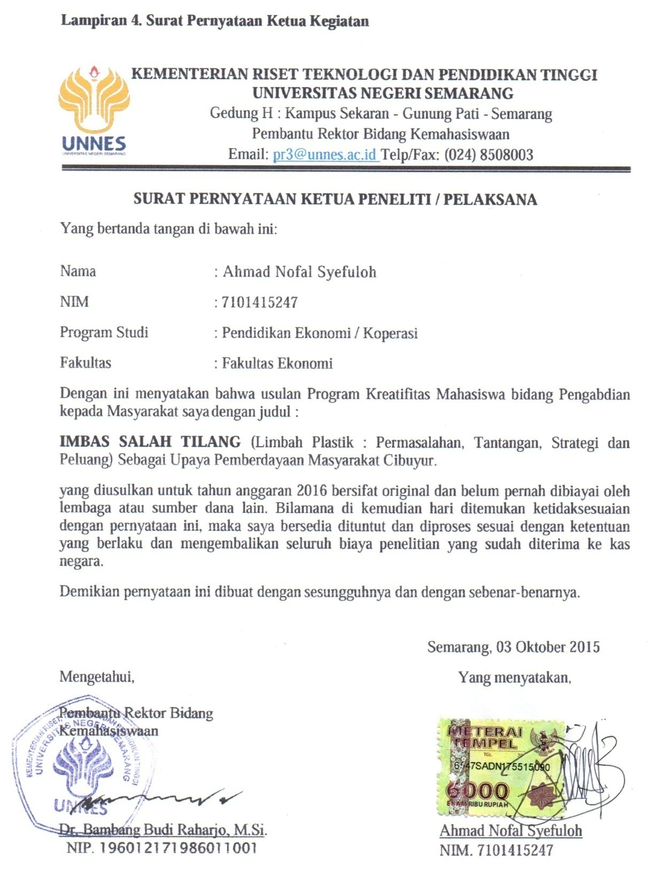

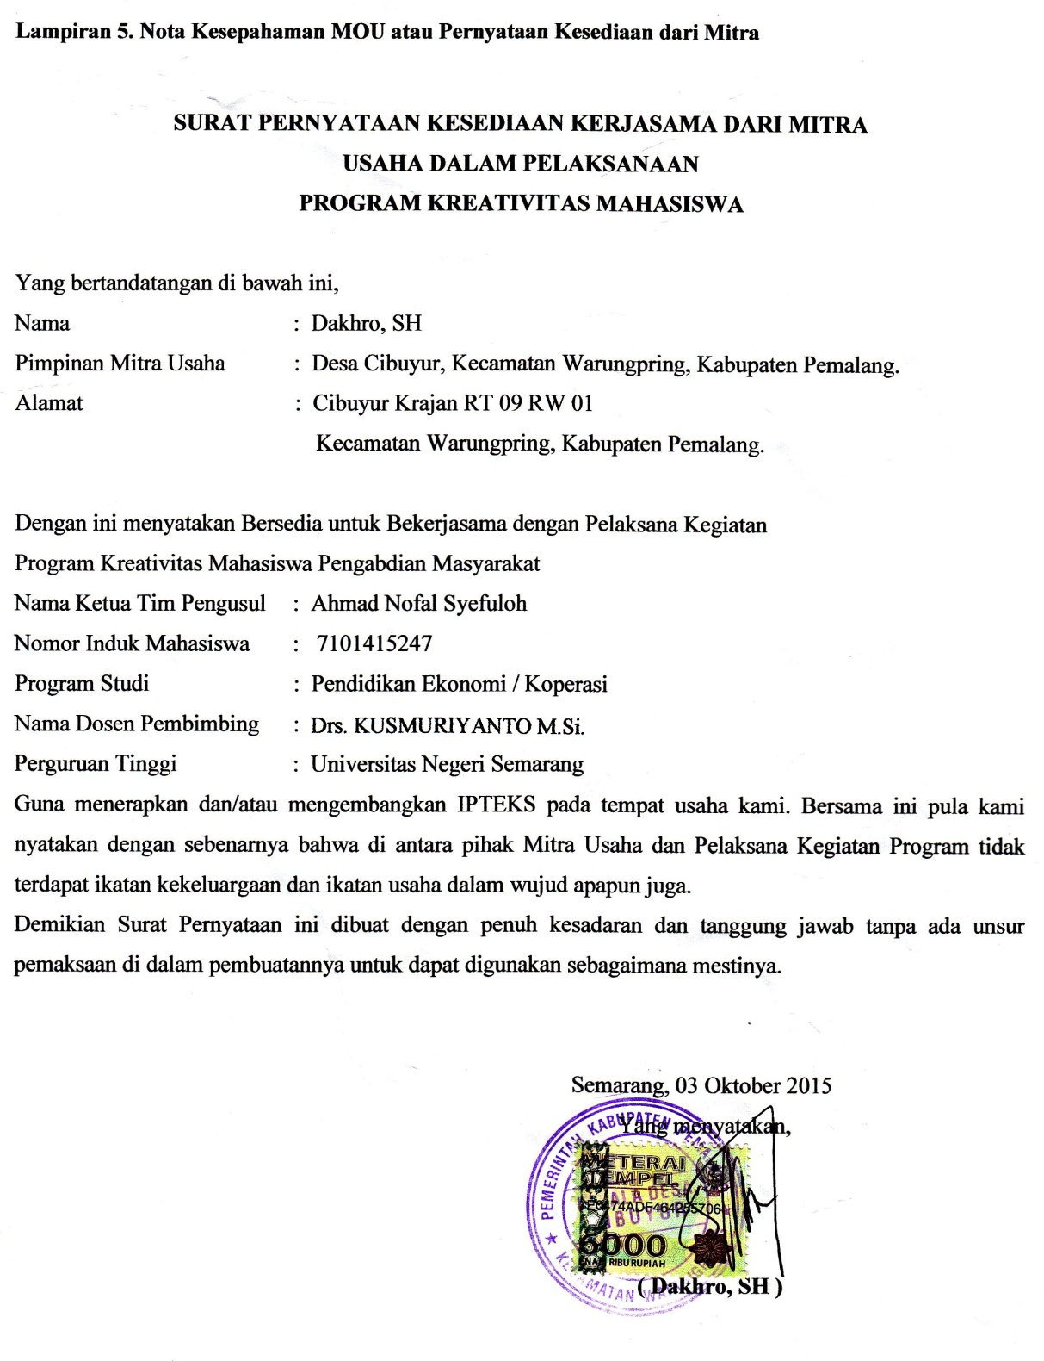
Lampiran 6. Denah Detail Lokasi Mitra Kerja.
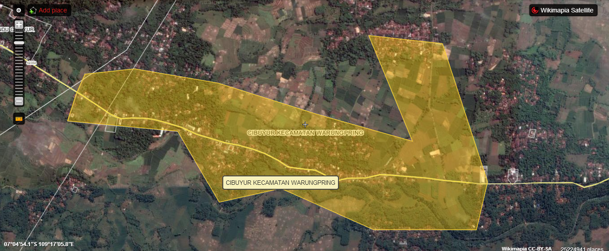

http://wikimapia.org/27370097/CIBUYUR-KECAMATAN-WARUNGPRING

